目 录

- 工伤认定网上申报操作手册.........（2）
- 工伤认定申请表....................(7)
- 个人委托书........................(9)
- 个人申请工伤认定所需材料.........(10)
- 个人填写工伤认定申请表范例.......(11)

工伤认定网上申报操作手册
个人申报
如果用人单位不予申请工伤认定，个人及近亲属应在工伤发生之日起1年内自行申报工伤认定。
进入“吉林智慧人社网上办事大厅”网上申报：
一、电脑，上网搜索：“吉林智慧人社网上办事大厅”点击进入；
二、电脑，上网搜索“吉林省人力资源和社会保障局官网”-点击“网上办事”进入。
1、点击“个人登录”进入；
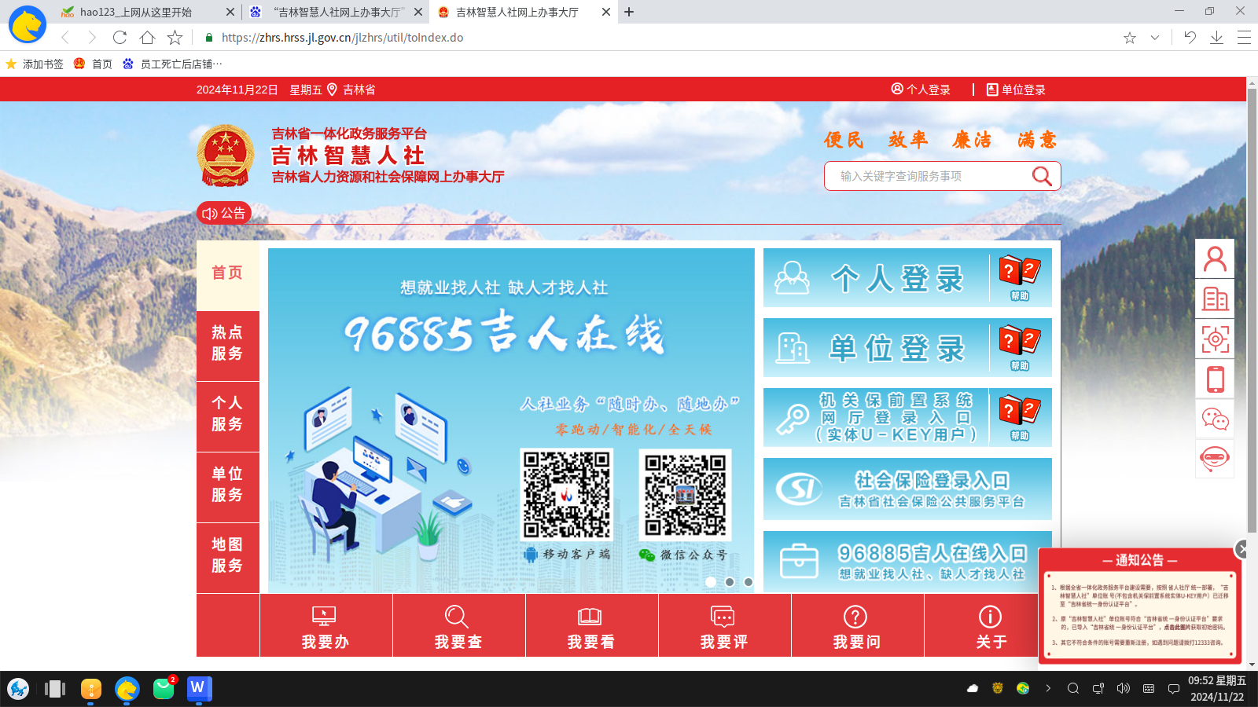

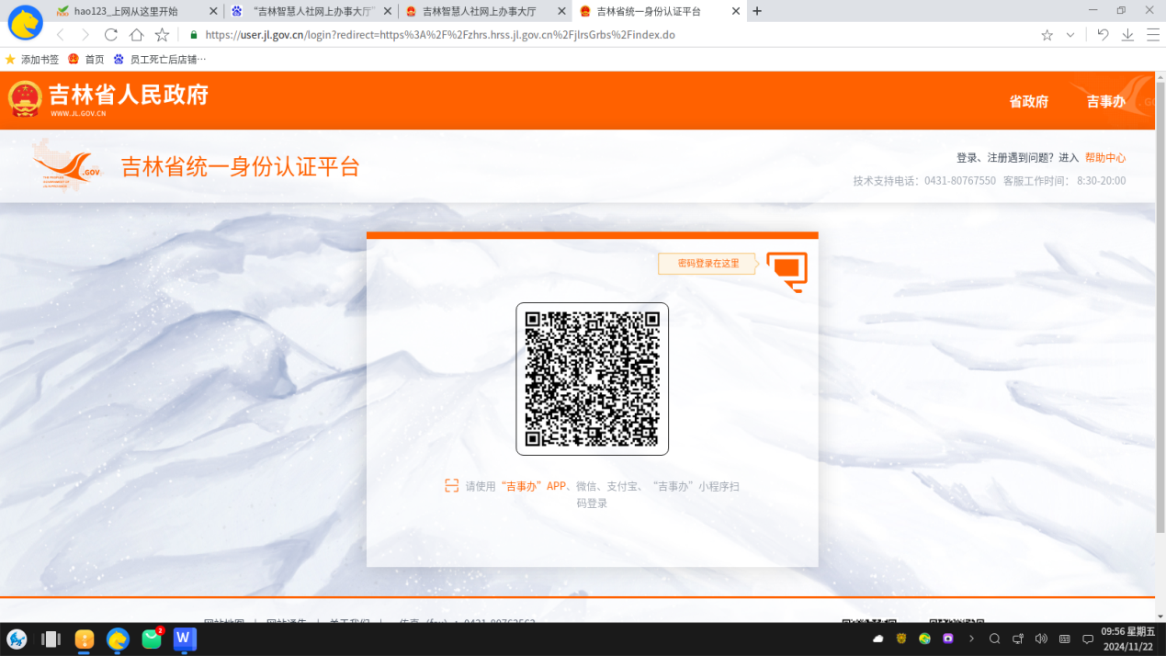

2、用手机“电子社保卡”扫描该二维码进入，也可用下面提示的吉事办APP、微信、支付宝、吉事办小程序等扫码登录。（“电子社保卡”在微信小程序-搜索“电子社保卡”小程序，点击小程序进入。点击“扫一扫”（如未实名登录验证会提示您实名验证，验证后再点“扫一扫”）。
如扫描登录不上，可退出多试几次。
扫描登录后，基本界面如下：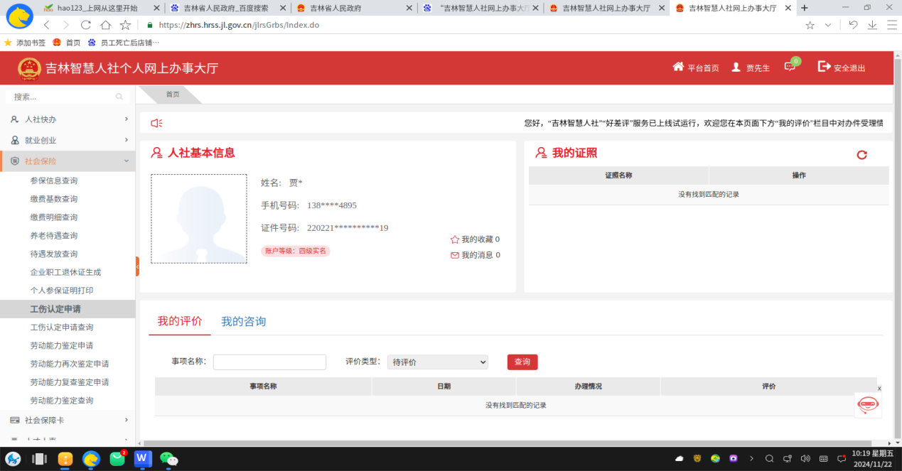 点击左侧“社会保险”-“工伤认定申请”。（其他功能在左侧根据实际情况选择）

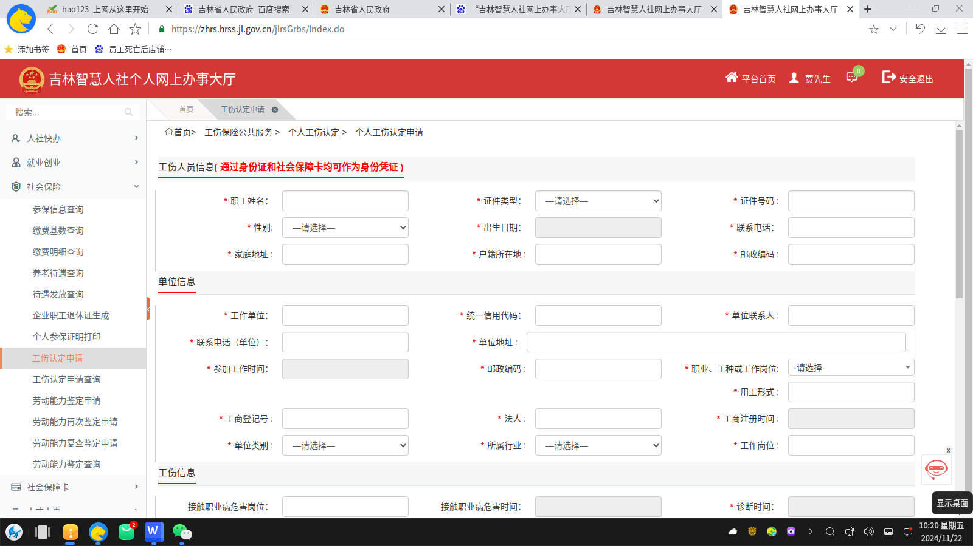

- 填报数据，上传图片。注意：带*数据是必填项。如果填写不全，无法上传（填报要准确，一旦有误，与国家大数据冲突可能无法保存，造成后果自行承担）。
最下面一行有“上传附件”，需将工伤认定申请表（两页都要上传）、授权委托书、劳动合同书、受伤治疗资料等相关材料图片上传（注意图片要清楚。在上传之前，要做好材料的签字、盖章和摁手印等工作）。
在上传后需先点击“保存”后点击“提交”（注：在“保存状态”下可以随意修改内容和附件。但是“提交”后不能再修改相关内容，如要修改需联系人社部门）。
注：必须点击“提交”否则工伤认定部门无法收到申请。具体“提交”按钮位置如下图。
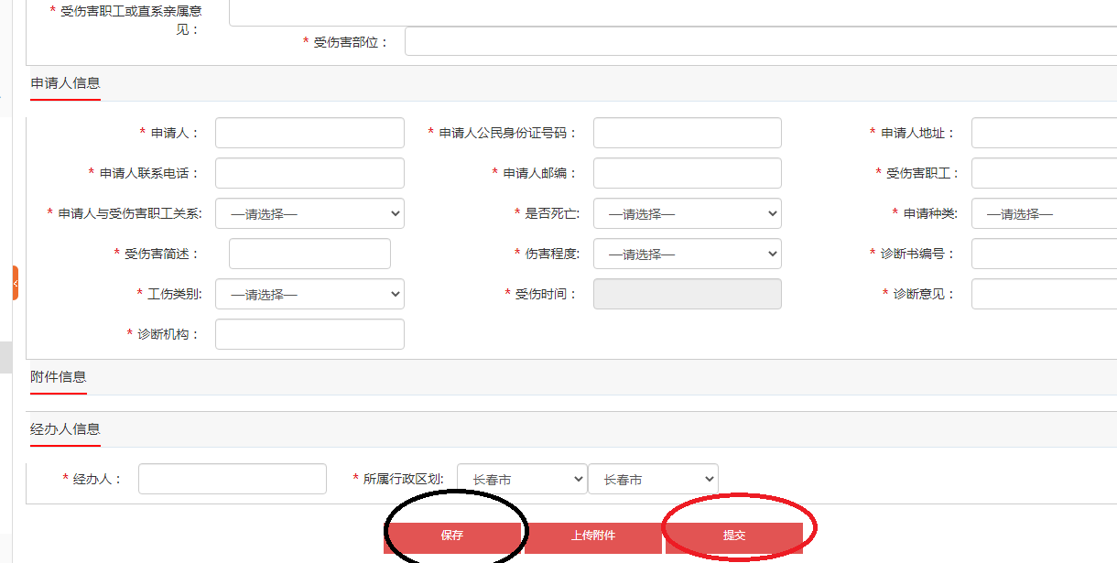
- 工伤认定申请后，一般在3个工作日内点击“工伤认定申请查询”中了解受理等情况（最长不超过15个工作日确定是否受理）。如需补正材料等，会有电话通知申请人。
￭工伤认定所需材料及表格，请结合实际情况在本说明的5、6、7、8页查找。
（也可以在“吉林市人力资源和社会保障局”官网下载。官网首页——点击“服务之窗”——个人授权委托书、工伤认定申请表、个人申报工伤所需材料）。
￭根据个人申报工伤所需材料要求，结合受伤的具体情形，准备好相关材料原件后一并上传。
￭申报填报过程中如遇问题，可电话咨询。
￭联系方式：
受理部门：吉林市人力资源和社会保障局工伤保险处
地址：吉林市解放中路159号市就业局（人力资源市场）一楼工伤认定窗口

电话：0432-62049329

初审初校：李 超
复审复校：贾 斌
终审终校：付铁峰

工伤认定申请表

申请主体：□用人单位 ☑受伤害职工 □职工近亲属 □工会
用人单位：
单位地址：
单位联系人： 联系电话：
受伤害职工姓名： 性别：□男/□女
身份证号：
工作岗位： 是否参加工伤保险：□是/□否
职工联系电话： 农民工：□是/□否
事故时间： 年 月 日
诊断时间： 年 月 日

吉林省人力资源和社会保障厅制
填表日期： 年 月 日

受伤害部位或职业病名称：
受伤害经过简述：
受伤害职工或近亲属意见：
本人承诺申请情况属实，要求申报工伤。
申请人签字（手印）：

年 月 日
用人单位意见：

经办人签字（公章）:

年 月 日
社会保险行政部门审查资料和受理意见：

受理人： 负责人：
年 月 日
注：此表A4纸正反页打印,由申请人填写一份，社会保险行政部门留存。
个人授权委托书

吉林市 人力资源和社会保障局：
现本人委托 ，身份证号： ，联系电话： ，作为 工伤认定申请的代理人。
委托权限：一般代理 全权代理
委托人：（职工或者其近亲属手写签名）
年 月 日
委 托 人 | 粘贴身份证照片头像面 | 粘贴身份证照片国徽面
按压指纹 | 粘贴身份证照片头像面 | 粘贴身份证照片国徽面
被 委 托 人 | 粘贴身份证照片头像面 | 粘贴身份证照片国徽面
按压指纹 | 粘贴身份证照片头像面 | 粘贴身份证照片国徽面

个人申请工伤认定所需材料
（在工伤发生1年内申报）
- 填报以下材料（注意签字盖章）：
- 填写工伤认定申请表；
- 劳动合同书复印件或劳动仲裁出具的事实劳动关系裁定书；
- 医院诊断证明书或住院病历；
- 证明人（两人以上）的证明材料；视频、微信截图等直接证明工伤的影音资料（要附文字说明，上传文字说明）；其他佐证材料。
- 授权委托书（如个人自己申报，可不填写）。
二、范例：
1、《工伤认定申请表》范例见下页。
2、证明材料范例：
证 明 材 料
我叫xxx 性别:xx 年龄xx 住址:xxx 身份证号:xxxx 职业:xxxx
我证明xx年xxx月 xxx日 xxx在工作中因为xxx原因受伤. ……………
证明人联系电话:xxxx
证明人（签字）：×× (手印)
xxxx年xx月xx日
二、属于以下情况的，分别提交对应材料：
1、职工死亡的，提交死亡证明。
2、因交通事故受伤的，需提交交警部门交通事故责任认定书。
3、已经报应急管理部门处理的，提交事故报告。
三、联系方式
受理部门：吉林市人力资源和社会保障局工伤处
地址：吉林市解放中路159号市就业局人力资源市场一楼窗口
电话：0432-62049329
